DALLMER Aufsatzrahmen 608

Dallmer

Eigenschaften

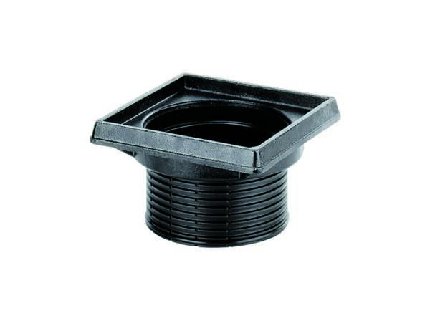

Art Zubehör

Aufsatzrahmen

Werkstoff

Kunststoff